Pour ajouter une bavette au tablier froncé

- Je commence par préparer les lanières (comme pour les liens du tablier)
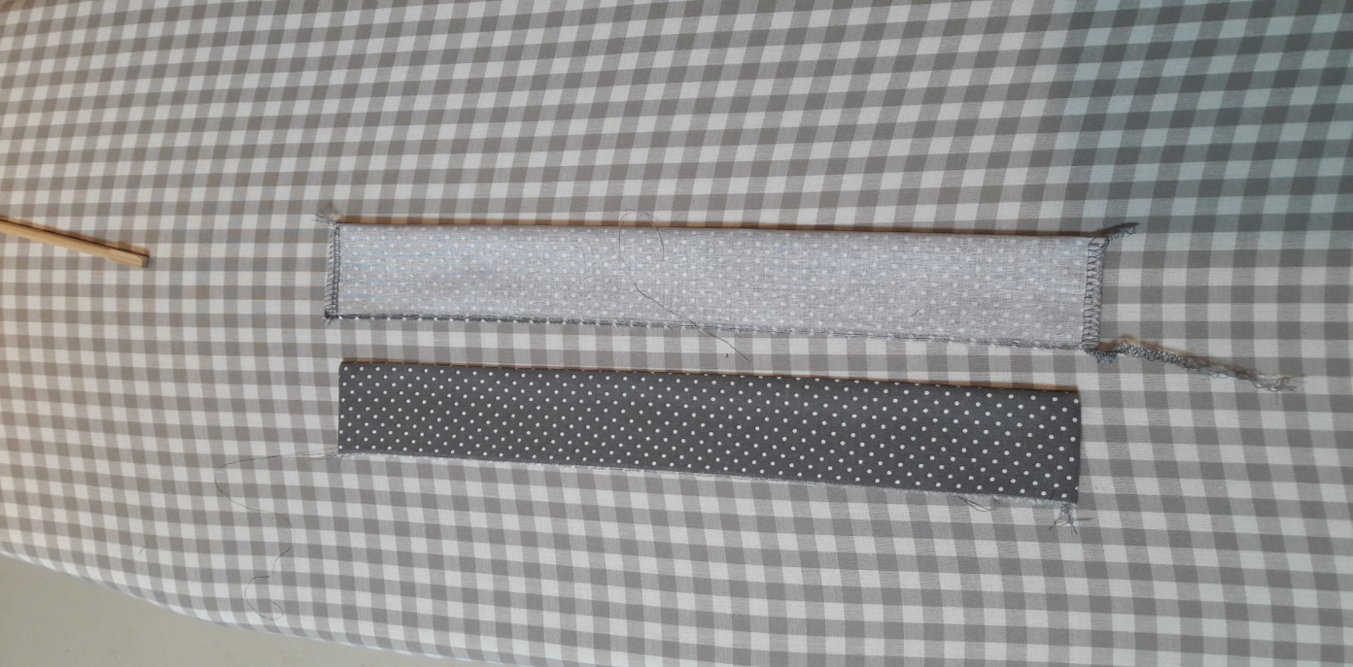
- Je les place sur la première face de la bavette, endroit contre endroit et extrémités à nouer vers le bas (vers l’intérieur), en veillant bien à laisser une marge de couture entre la lanière et le bord, soit je pique soit j’épingle pour maintenir en place.
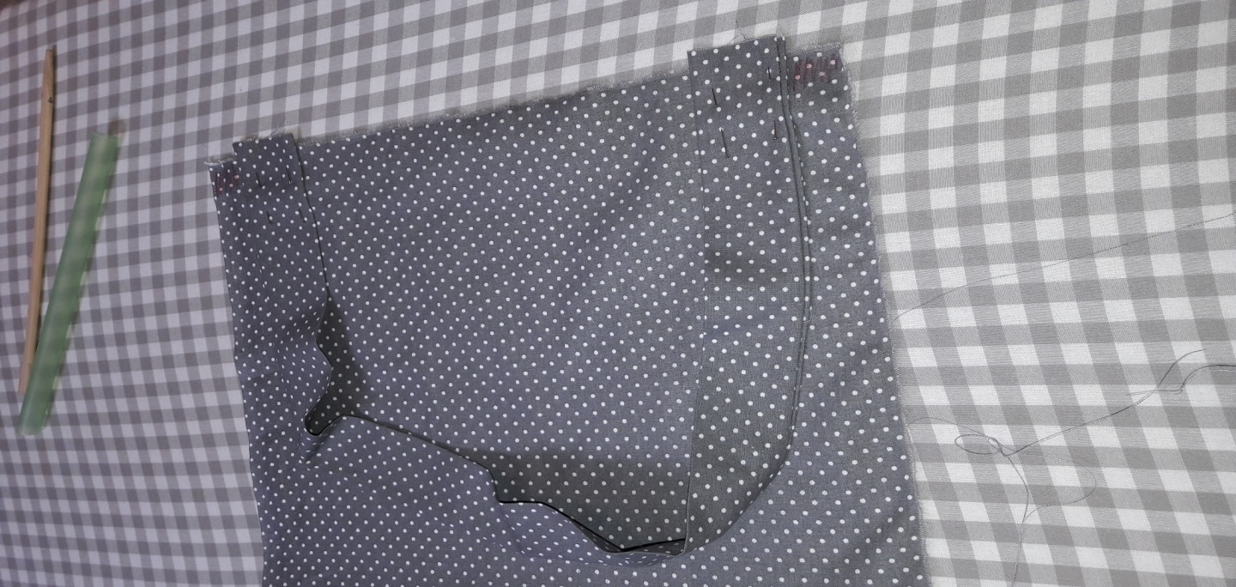
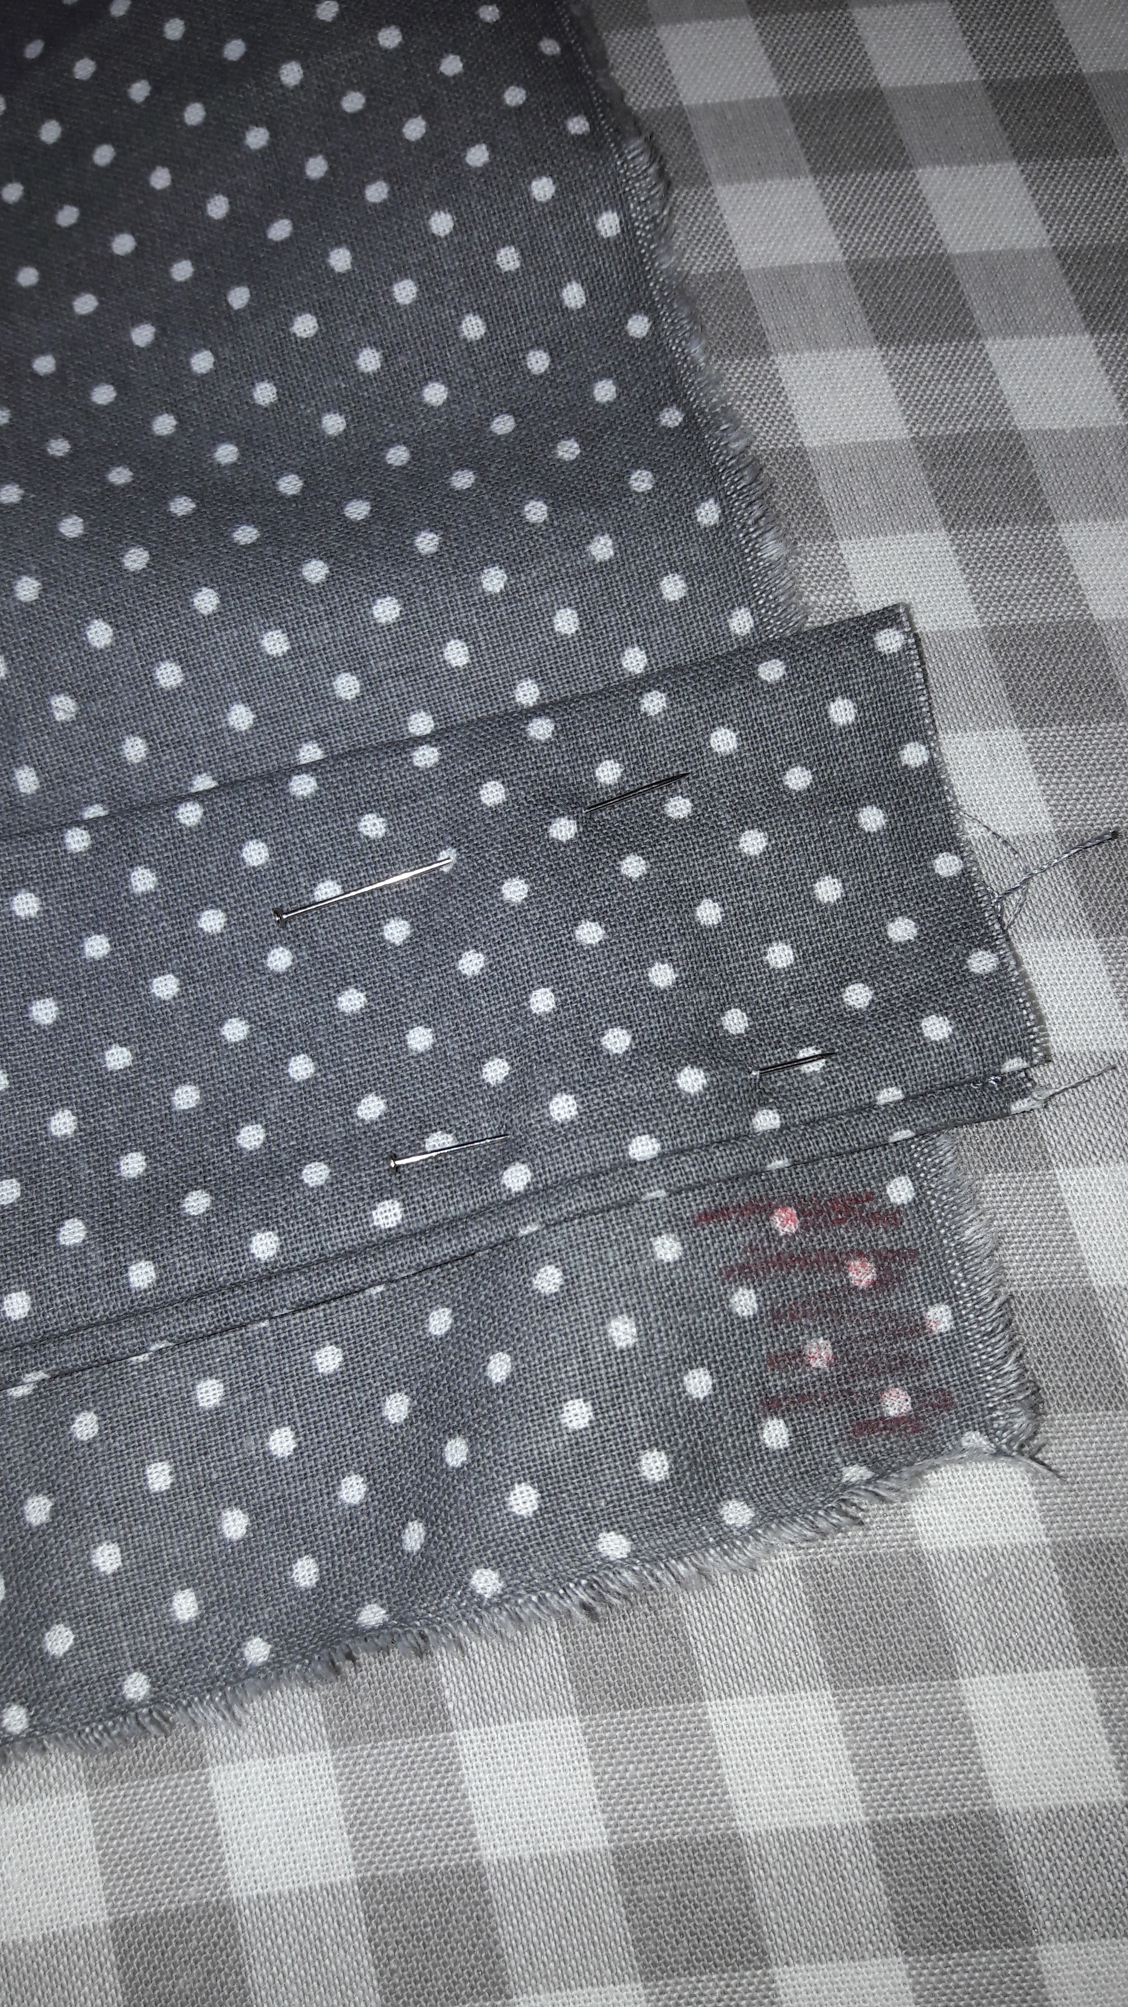

- Je place la deuxième face de la bavette sur la première, endroit contre endroit, en prenant les liens en sandwich et j’épingle.
- Je couds l’ensemble en laissant une ouverture en bas pour retourner l’ensemble.
- Je crante et je retourne en ressortant bien les liens.
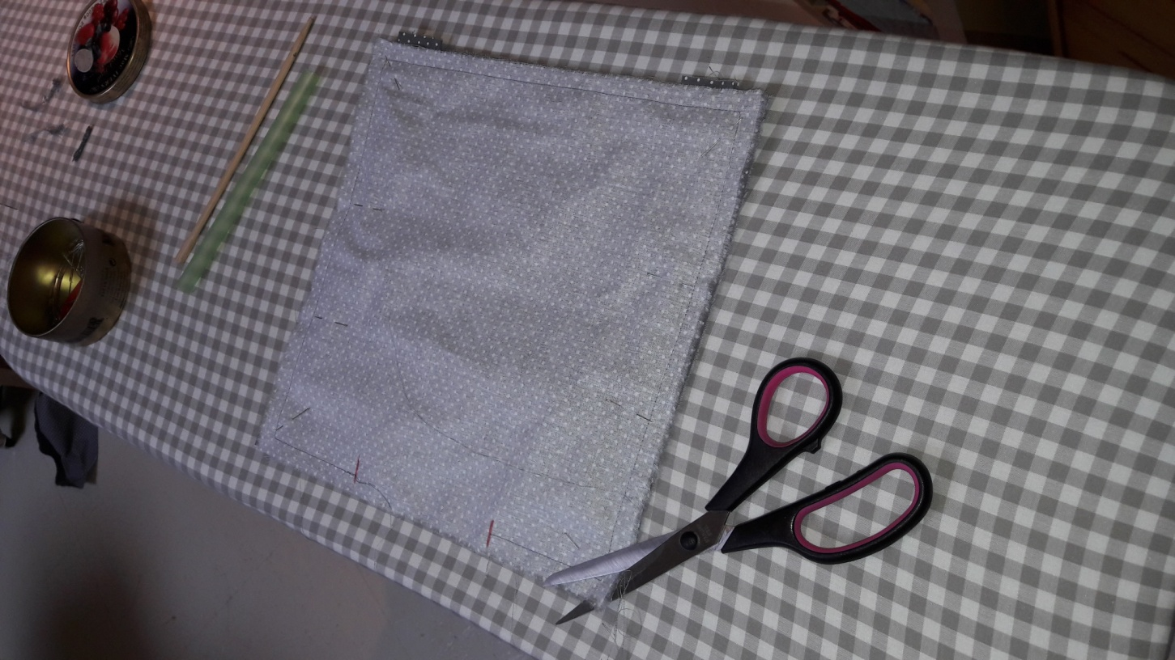

- Je repasse et place la bavette, centrée, sur l’intérieur de la ceinture du tablier. Je pique 2 fois en parallèle pour bien la fixer
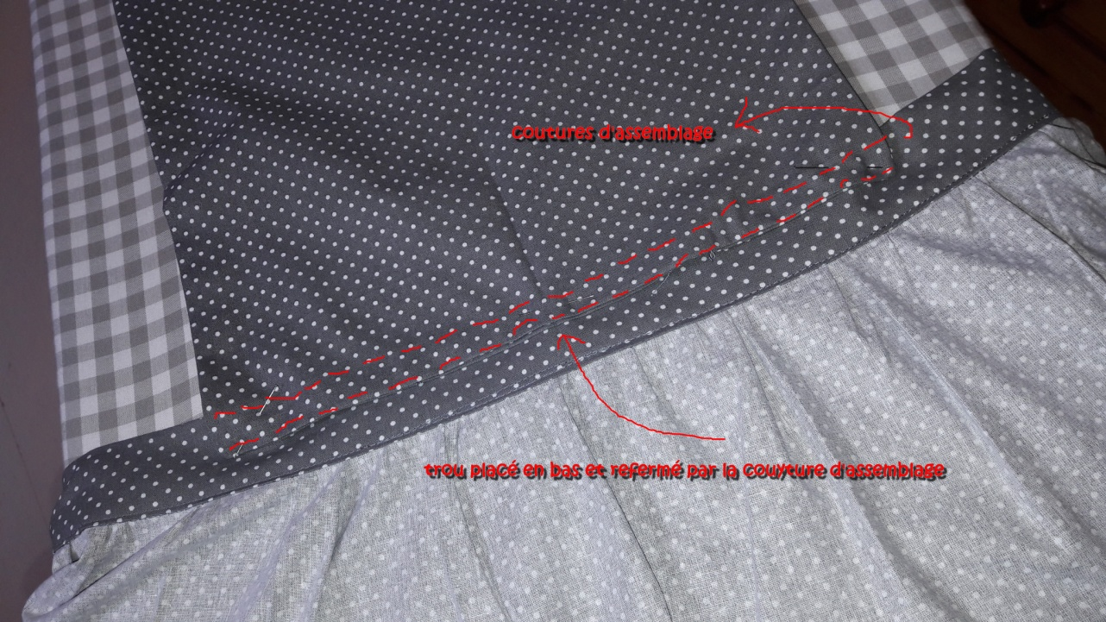

tadam ! je cours préparer une tarte aux pommes…

